测量设备溯源抽查表
编号：0142-2019-2022
企业名称 | 大庆萱威机械制造有限公司
部门 | 测量设备名称 | 测量设备  编号 | 型号规格 | 测量设备  计量特性 | 测量标准装置名称及技术参数 | 检定/校准机构 | 检定/校准日期 | 符合打√  不符合打×
生产技术部 | 外径千分尺 | 41905 | (50~75)㎜ | U=1.8μm,k=2 | 量块4等 | 深圳中电计量测试技术有限公司 | 2022.1.14 | √
生产技术部 | 硬度计 | Y2508 | TH110 | U=7HLD,k=2 | 标准里氏硬度块  匀度:5HLD | 深圳中电计量测试技术有限公司 | 2022.1.14 | √
生产车间 | 螺纹规 | 9856 | 2 7/8 | U=4μm,k=2 | 投影万能测长仪  U=(0.2+L/500)μm  三针  U=0.3μm,k=2 | 深圳中电计量测试技术有限公司 | 2022.1.14 | √
生产车间 | 游标卡尺 | 652265 | (0~150)㎜ | ±0.03㎜ | U=0.01㎜,k=2 | 深圳中电计量测试技术有限公司 | 2022.1.14 | √
审核综合意見：

公司已制定《计量确认管理程序》、《外部供方管理程序》，《测量设备溯源管理程序》，公司未建最高计量标准，测量设备由生产技术部负责溯源。公司测量设备全部委托深圳中电计量测试技术有限公司检定/校准，校准/检定证书由生产技术部保存。根据抽查情况，该公司的校准情况符合溯源性要求。

审核日期：2022年11月19日全天
审核员签字：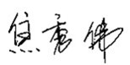 部门代表签字： 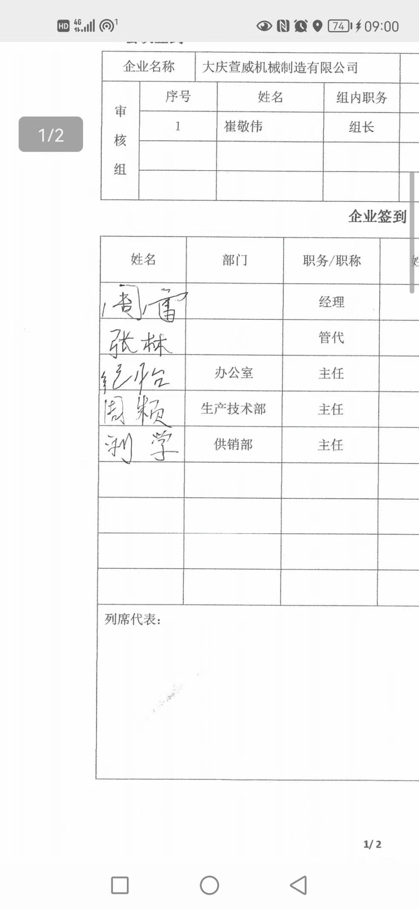

说明：“计量特性”可以填写测量设备的最大允差、准确度等级或校准结果的测量不确定度。

